青岛三中2016-2017学年第二学期第一学段模块考试
高一年级 物理试题
命题教师：禚彦 审题教师：王卫
答卷时间：90分钟 满分：100分
I卷
一 . 单项选择题：本题共10小题，每小题3分，共30分。在每小题给出的四个选项中，每题只有一个选项是正确的。中/华-资*源%库
1． 关于功的概念，以下说法正确的是 ( )
A．力是矢量，位移是矢量，所以功也是矢量
B．功有正、负之分，所以功可能有方向性
C．若某一个力对物体不做功，说明该物体一定没有位移
D．一个恒力对物体做的功等于这个力的大小、物体位移的大小及力和位移间夹角的余弦三者的乘积Ziyuanku.com
2．汽车以恒定功率P由静止出发，沿平直路面行驶，最大速度为v，则下列判断正确的是 ( )．
A．汽车先做匀加速运动，最后做匀速运动
B．汽车先做加速度越来越大的加速运动，最后做匀速运动
C．汽车先做加速度越来越小的加速运动，最后做匀速运动
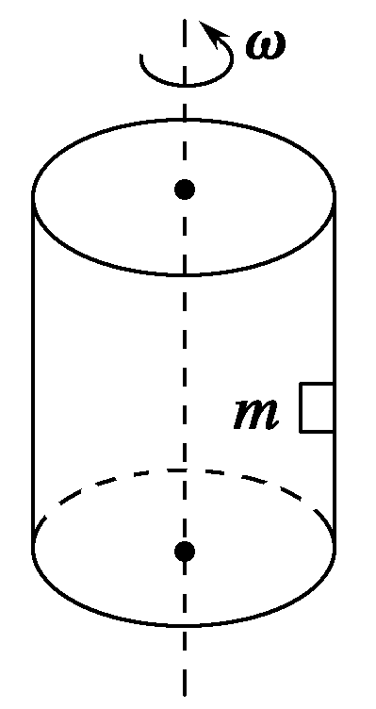
D．汽车先做加速运动，再做减速运动，最后做匀速运动
3．如图所示，在匀速转动的圆筒内壁上紧靠着一个物体，物体随筒一起转动，物体所需的向心力由下面哪个力来提供 ( )
A．重力 B．弹力
C．静摩擦力 D．滑动摩擦力
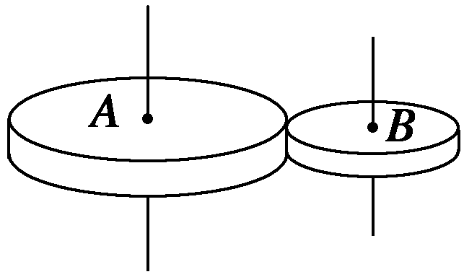

4．如图所示，A、B为咬合传动的两齿轮，R_{A}＝2R_{B}，则A、B两轮边缘上两点的关系正确的是 ( )．
A．角速度之比为2∶1 B．向心加速度之比为1∶2
C．周期之比为1∶2 D．转速之比为2∶1
5．已知地球半径为R，将一物体从地面发射至离地面高h处时，物体所受万有引力减小到原来的一半，则h为 ( )．
A．R B．2R C.R D．(－1)R
WWW.ziyuanku.com
6．有两颗质量相同的人造卫星，其轨道半径分别是r_{A}、r_{B}，且r_{A}＝r_{B}/4，那么下列判断
中正确的是( )
A．它们的周期之比T_{A}∶T_{B}＝1∶4 B．它们的线速度之比v_{A}∶v_{B}＝8∶1
C．它们所受的向心力之比F_{A}∶F_{B}＝8∶1 D．它们的角速度之比ω_{A}∶ω_{B}＝8∶1
7． 将一个物体以初速度v₀水平抛出，经过时间t其竖直方向的位移大小与水平方向的位移大小相等，那么t为 ( )
A. B.
C. D.
8． 一质量为m的物体被人用手由静止竖直向上以加速度a匀加速提升h.关于此过程，下列说法中不正确的是 ( )
A．提升过程中手对物体做功m(a＋g)h
B．提升过程中合外力对物体做功mah
C．提升过程中物体的重力势能增加m(a＋g)h
D．提升过程中物体克服重力做功mgh
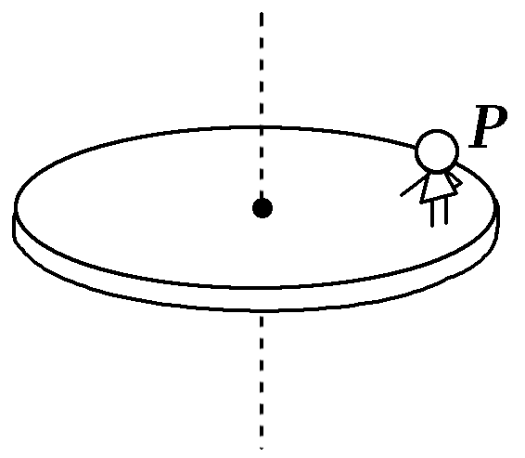
9．如图所示，有一个水平大圆盘绕过圆心的竖直轴匀速转动，小强站在距圆心为r处的P点不动，关于小强的受力下列说法正确的是 ( )．
A．小强在P点不动，因此不受摩擦力作用
B．若使圆盘以较小的转速转动时，小强在P点受到的摩擦力为零
C．小强随圆盘做匀速圆周运动，圆盘对他的摩擦力充当向心力
D．如果小强随圆盘一起做变速圆周运动，那么其所受摩擦力仍指向圆心$来&源：ziyuanku.com
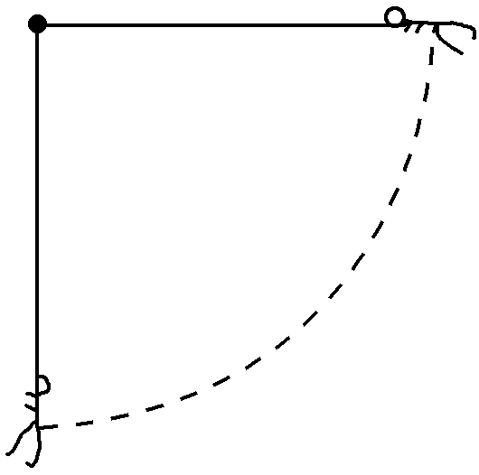
10．飞行员进行素质训练时，抓住秋千杆由水平状态开始下摆，到达竖直状态的过程中(如图)，飞行员所受重力的瞬时功率的变化情况是( )．
A．一直增大 B．一直减小
C．先增大后减小 D．先减小后增大
二、多项选择题：本题共6小题，每小题4分，共24分。在每小题给出的四个选项中，有多个选项是正确的，从中选出正确的涂到答题卡上。中·华.资*源%库 ziyuanku.com
11．关于曲线运动的速度，下列说法正确的是 ( )．
A．速度的大小与方向都在时刻变化
B．速度的大小不断发生变化，速度的方向不一定发生变化
C．速度的方向不断发生变化，速度的大小不一定发生变化
D．质点在某一点的速度方向是在曲线上该点的切线方向

12．关于重力做功和物体的重力势能，下列说法中正确的是 ( )．
A．当重力对物体做正功时，物体的重力势能一定减少
B．物体克服重力做功时，物体的重力势能一定增加
C．地球上任何一个物体的重力势能都有一个确定值
D．重力做功的多少与参考平面的选取无关
13．美国宇航局2011年12月5日宣布，他们发现了太阳系外第一颗类似地球的、能适合居住的行星—— “开普勒－22b”，它每290天环绕着一颗类似于太阳的恒星运转一周．若引力常量已知，要想求出该行星的轨道半径，除了上述信息，还必须知道 ( )．
A．该行星表面的重力加速度 B．该行星的密度
C．该行星的线速度 D．被该行星环绕的恒星的质量
14．关于近地卫星、同步卫星、赤道上的物体，以下说法正确的是 ( )．
A．都是万有引力等于向心力
B．赤道上的物体和同步卫星的周期、线速度、角速度都相等
C．赤道上的物体和近地卫星的轨道半径相同但线速度、周期不同
D．同步卫星的周期大于近地卫星的周期
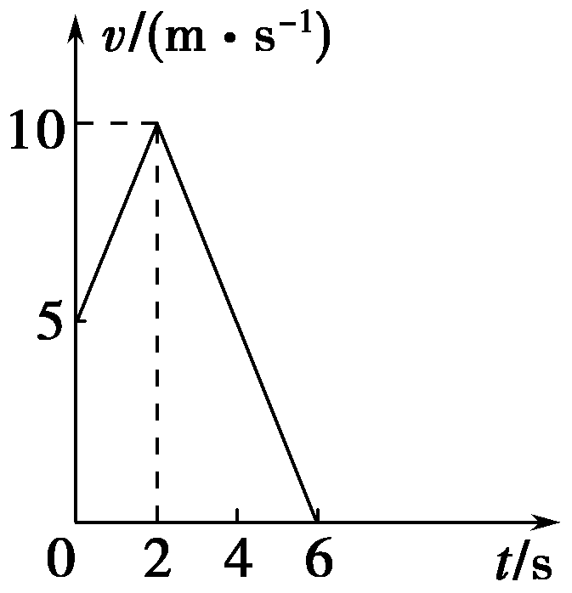
15．质量为2 kg的物体置于水平面上，在运动方向上受到水平拉力F的作用，沿水平方向做匀变速运动，拉力F作用2 s后撤去，物体运动的速度图象如图所示，则下列说法正确的是(取g＝10 m/s²)( )．
$来&源：ziyuanku.comA．拉力F做功150 J
B．拉力F做功350 J
C．物体克服摩擦力做功100 J
D．物体克服摩擦力做功175 J

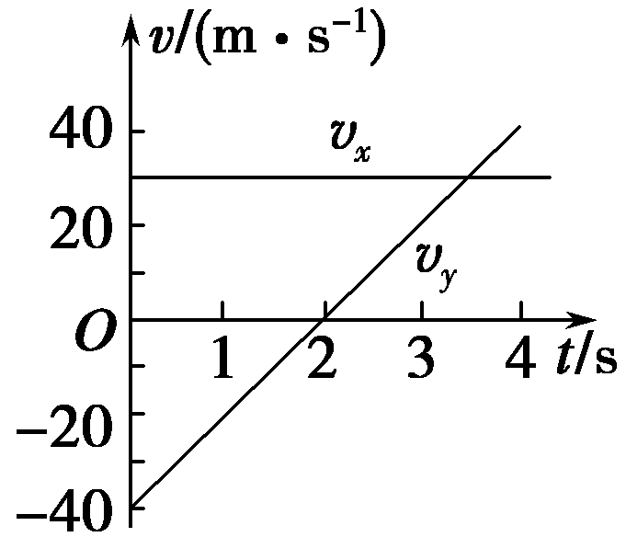
16．一物体在光滑的水平桌面上运动，在相互垂直的x方向和y方向上的分运动速度随时间变化的规律如图所示．关于物体的运动，下列说法正确的是 ( )．
A．物体做曲线运动
B．物体做直线运动
C．物体运动的初速度大小为50 m/s
D．物体运动的初速度大小为10 m/s

Ⅱ卷
三．计算题（本题共4小题，10+12+12+12=46分）中/华-资*源%库
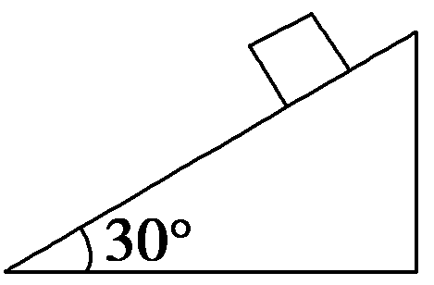
17．如图所示，一质量为1.2 kg的物体从倾角为30°、长度为10 m的光滑斜面顶端由静止开始下滑．求：
（1）物体滑到斜面底端时重力做功的瞬时功率是多少？
（2）整个过程中重力做功的平均功率是多少？(g取10 m/s²)

18． 2012年6月16日，发射的“神舟九号”飞船与“天宫一号”成功对接，在发射时，“神舟九号”飞船首先要被发射到离地面很近的圆轨道，然后经过多次变轨后，最终与在距地面高度为h的圆形轨道上绕地球飞行的“天宫一号”完成对接，之后，整体保持在距地面高度仍为h的圆形轨道上绕地球继续运行．已知地球半径为R，地面附近的重力加速度为g.求：
(1)地球的第一宇宙速度；
(2)“神舟九号”飞船在近地圆轨道运行的速度与对接后整体的运行速度之比．

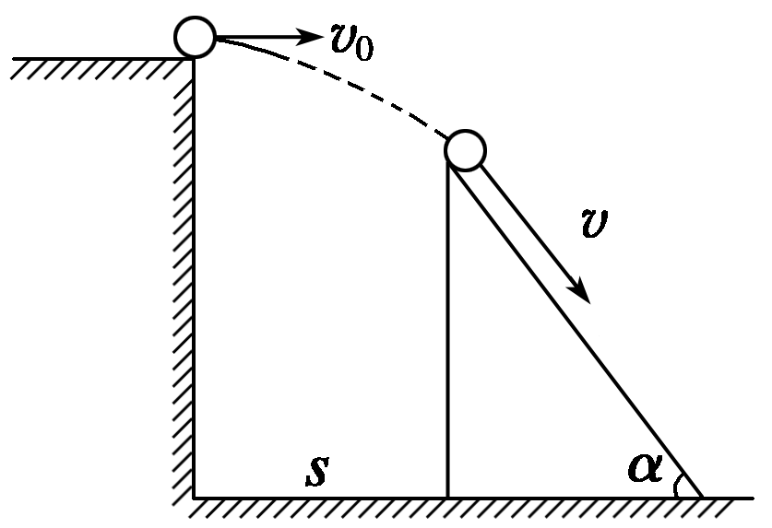
19．如图所示，一小球从平台上水平抛出，恰好落在平台前一倾角为α＝53°的斜面顶端并刚好沿斜面下滑，已知平台到斜面顶端的高度为h＝0.8 m，取g＝10 m/s².求小球水平抛出的初速度v₀和斜面顶端与平台边缘的水平距离s各为多少？(sin 53°＝0.8，cos 53°＝0.6)

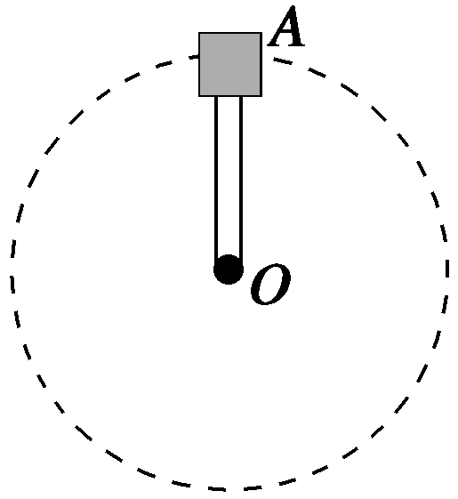
20．长L＝0.5 m的轻杆，其一端连接着一个零件A，A的质量m＝2 kg.现让A在竖直平面内绕O点做匀速圆周运动，如图所示．在A通过最高点时，求下列两种情况下A对杆的作用力：
(1)A的速率为1 m/s；
(2)A的速率为4 m/s.(g＝10 m/s²)
2016—2017学年度第二学期第一学段高一物理考试答案
一 单项选择题
1. D 2. C 3. B 4 .B 5. D 6.D 7.B 8. C 9. C 10. C
二 多项选择题
11. CD 12. ABD 13.CD 14.CD 15. AD 16.AC
三 计算题
17 ． （1）60 W （2）30 W
18. (1) (2)

19． 3 m/s 1.2 m
20． (1)16 N (2)44 N

